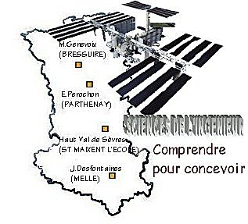 |  |  | SERIE N°4  TP3 |  | 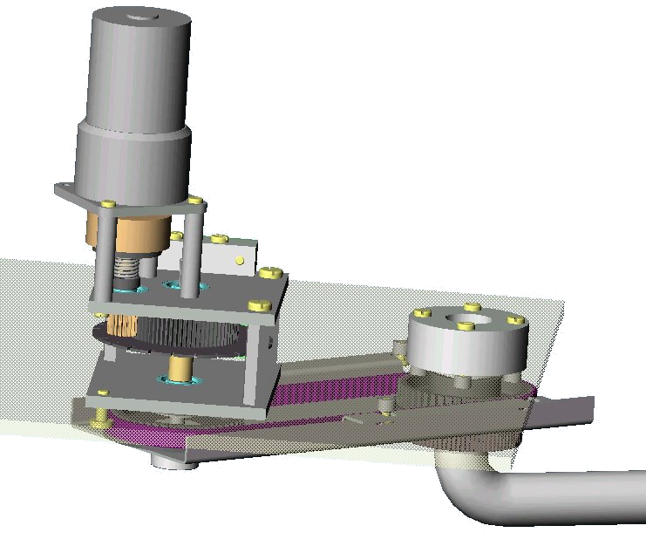
 |  |  |  |  | 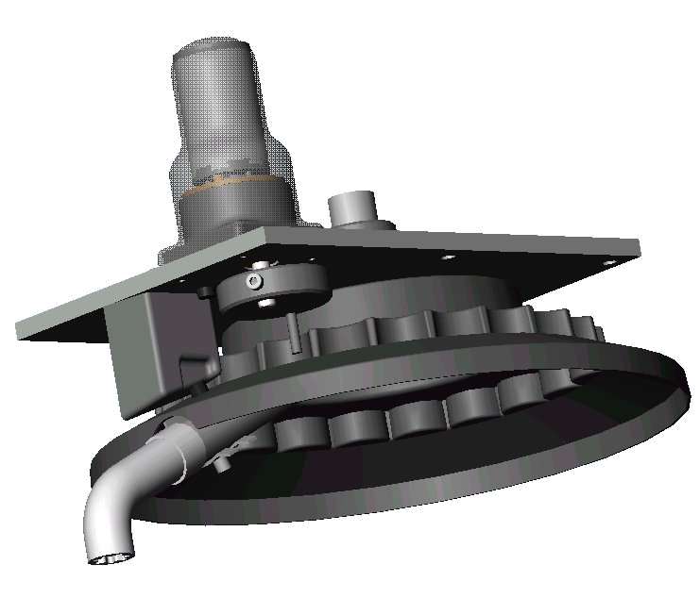

PRESENTATION GENERALE
Partie Abordée  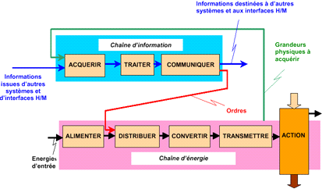 |  |  |  | Axe(s) mis en œuvre par le TP :

TRANSMETTRE L’ENERGIE

Intitulé du TP
TRANSMISSIONS MECANIQUES DES UNITES DE DISTRIBUTION XIAN1000 / CALYPSO
Durée du TP | 2h

DONNEES PEDAGOGIQUES
Centre d’intérêt : |  | CI n°5 : Transmission de puissance, transformation de mouvement
Compétences attendues : |  | Déterminer les grandeurs caractéristiques associées à la fonction réalisée (vitesse linéaire ou/et angulaire d'entrée et de sortie)
Savoirs et Savoir-faire associés : |  | C.113 Transmission des mouvements, cinématique des mécanismes  -Schéma cinématique et paramétrage d'un mécanisme ;
Pré-requis : |  | Cours et TD sur les transmissions mécaniques

DONNEES TECHNIQUES
Environnement matériel et logiciel nécessaire |  | - Maquettes des unités de distribution CALYPSO et XIAN1000  - Tachymètre
Documents à utiliser |  | Guidance du TP  Guide du dessinateur industriel  Plans d'ensemble, nomenclatures et dossier technique des 2 mécanismes

Le groupe BULHER MONTEC, leader européen dans l'approvisionnement en équipement de surveillance d'eau usagée, a été créé lors d'un regroupement de trois compagnies principales dans la surveillance de l'eau.
L'entreprise a du effectuer des choix concernant sa gamme de produits et notamment sur la gamme des échantillonneurs d’eau autonomes, portatifs et stationnaires.

Le choix portait sur deux produits : CALYPSO XIAN 1000
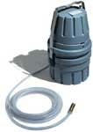
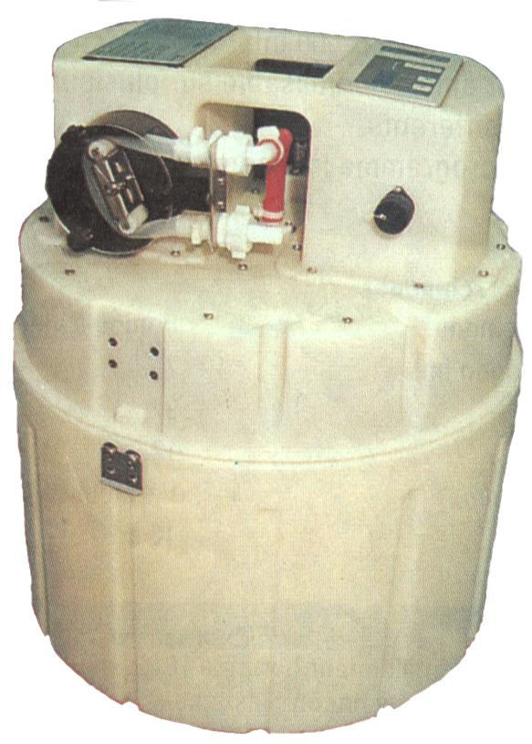

Le fonctionnement des 2 échantillonneurs est similaire : après programmation d'un cycle d'échantillonnage, un moteur entraîne un système de pompage de l'eau à analyser. Un autre moteur entraîne un système de distribution permettant le stockage de volume d'eau préprogrammé dans des flacons (au nombre de 24 dans la partie inférieure des échantillonneurs).

Parmi les composants importants de ces échantillonneurs, les unités de distribution ont subit une étude comparative afin de déterminer la plus performante. Vous allez donc valider cette étude.

TRAVAIL DEMANDE

- Modélisation des mécanismes de distribution :

Unité de distribution CALYPSO | Unité de distribution XIAN 1000

En présence des deux mécanismes ci-dessus :
- Réaliser, pour chacun d'eux, un schéma cinématique 3D
- Dans le cas du CALYPSO, vu que la transmission mécanique est plus complexe que pour le XIAN 1000, réaliser un schéma technologique en rapportant toutes les parties de la transmission dans le même plan.
(voir le GDI pour la représentation de certains composants).

- Etude des chaînes de transmission :

2-1- Unité de distribution du XIAN 1000 :

Soit la chaîne de transmission de l'unité de distribution du XIAN 1000 :

- Mesurer la vitesse de rotation de l’embout de remplissage.
- En déduire par le calcul la vitesse de rotation de sortie du moteur (compléter le schéma-bloc avec les différentes valeurs calculées) et la comparer à la vitesse à vide.
- Donner la formule de l'énergie consommée par l'unité de distribution et expliquer les différents calculs nécessaires pour obtenir un résultat cohérent.
- Sachant que I_{moy} = 0,096 A , calculer l'énergie consommée pour déplacer le tube de distribution du flacon n°1 au flacon n°20.

2-2- Unité de distribution du CALYPSO :

Pour cette unité de distribution :
- Réaliser le schéma-bloc de la chaîne de transmission.
- Mesurer la vitesse de rotation de l’embout de remplissage.
- En déduire par le calcul la vitesse de rotation de sortie du motoréducteur.
- Donner la formule de l'énergie consommée par l'unité de distribution et calculer l'énergie consommée pour déplacer le tube de distribution du flacon n°1 au flacon n°20.

- Validation du choix de l'entreprise :

Comparer les autonomies de chaque unité de distribution.

Suite aux résultats trouvés en TP, peut-on conclure directement sur le choix de conserver un modèle d'échantillonneur d'eau par rapport à son autonomie ? sinon, quel détail nous manque t'il ?

